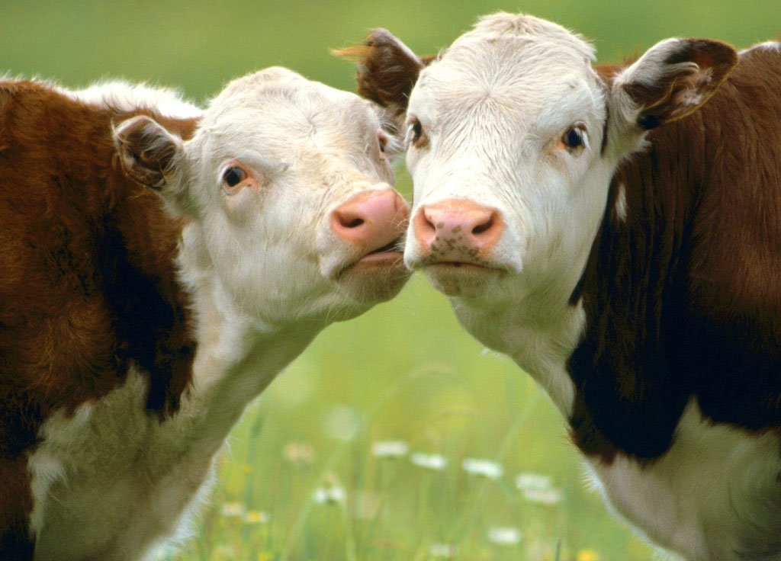

Современная эпизоотическая ситуация по паразитарным
болезням и опыт применения новых средств лечения и
профилактики

Характеристика современных трематодоцидов
(дозы и спектр действия) Таблица 1
Действующее вещество | Торговое название препарата | Спектр действия в дозе по ДВ мг/кг против |  |  |  |  | Индекс безо-пас-ности | Срок ожида-ния, дни | Противопока-зания или побочное действие | Наличие на Российском рынке
Действующее вещество | Торговое название препарата | Фасциол |  | парам-фистом | дикро-целий | опистор-хисов
Действующее вещество | Торговое название препарата | молодых | имаго
Отечественные препараты
Рафоксанид | Дисалар  Афасцил | -  - | 7,5  5,0 | -  - | -  - | -  - | 6  6 | 28  28 | Долго выделяется с молоком | -  +
Празиквантел | Азинокс | - | - | - | - | 100 | 3 | - | - | +
Зарубежные препараты
Клозантел | Фасковерм  Клозантекс  Роленол  Сантел | -  -  - | 5  -  - | -  -  - | -  -  - | -  - | 4  -  - | 28  -  - | Не рекомендуется лактирующим, вызывает тремор | +  +  +
Триклабендазол | Фазинекс | 5 | 12 | - | - | - | 15 | 14 | - | + -
Нитроксинил | Дисмиосикс  Довеникс | -  - | 10  - | -  45 | -  - | -  - | -  4 | 28  - | Окрашивает мясо | -  -
Оксиклозанид  Фаскоцед | Занил | - | 15 | - | - | - | 5 | 1-2 | - | -
Клорсулон | Куратрем | - | 2 | - | 20 | - | 10 | 15 | - | -
Нетобимин | Хападекс | - | 20 | - | 15 | - | - | 15 | - | -
Битионол | Левацид | - | 150 | 70 | - | - | 2 | 10 | - | + -
Таблица 2
Характеристика современных цестодоцидов и нематодоцидов для жвачных
Действующее вещество | Торговое название препарата | Терапевтическая доза мг/кг |  | Moniezia spp. | Thysaniezia Avitellina | Dictiocaulus | Protostrongylus Mullerius | Стронгилята ж.к.т. | Thelazia | Trichocephalus | strongyloides | Onchocerca Setaria | Ин-декс безо-пас-нос-ти | Срок ожи-да-ния, дни | Наличие на Российском рынке
Действующее вещество | Торговое название препарата | Крупный рогатый скот | Овцы
Фенасал | Никзамид  Фенадек  Феналидон | 100 | 100 | 5 | 5 | - | - | - | - | - | - | - | 20 | 7 | + -  -  -
Альбендазол | Вальбазен  Вермитан  Альбен | 7,5 | 5,0 | 4 | - | 5 | 4 | 5 | - | 3 | 5 | - | 10 | 14 | -  +  +
Фенбендазол | Панакур | 7,5 | 5,0 | 5 | 5 | 5 | 3 | 5 | - | 4 | 5 | - | 67 | 7 | +
Фебантел | Ринтал | 7,5 | 5,0 | 5 | 5 | 5 | 2 | 5 | - | 4 | 4 | - | 40 | 7 | -
Мебендазол | Мебенвет | 15,0 | 15,0 | 5 | 5 | 5 | 3 | 5 | - | 2 | - | - | 40 | 7 | -
Оксфендазол | Систамекс | 7,5 | 4,5 | 5 | 5 | 5 | 5 | 5 | - | 4 | 4 | - | 10 | 28 | -
Пирантел | Пиретел | 12,5 | 25,0 | - | - | - | - | 5 | - | - | - | - | 15 | 5 | -
Морантел | Тивидин | 10,0 | 12,5 | - | - | - | - | 5 | - | - | - | - | 15 | 5 | -
Левамизол | Дегельман  Беламизол | 7,5 | 7,5 | - | - | 5 | 3 | - | 5 | - | - | - | 3 | 7 | +  +
Тетрамизол | Нилверм | 15,0 | 15,0 | - | - | 5 | 3 | - | 5 | - | - | - | 3 | 7 | +
Ивермектин | Ивомек  Ивертин * | 0,2 | 0,2 | - | - | 5 | 4 | 5 | 5 | 4 | 4 | 5 | 30 | 28 | +  +
Дорамектин | Дектомакс | 0,2 | 0,2 | - | - | 5 | 4 | 5 | 5 | 4 | 4 | 5 | 25 | 28 | +
Моксидектин | Цидектин | 0,2 | 0,2 | - | - | 5 | 4 | 5 | 5 | 4 | 4 | 5 | 5 | 28 | -
Примечание. 5 – эффективность свыше 98%, 4 – 90-98 и 3 – 80-90%.
* - аналоги ивермектина: абиктин, аверсект, иверсект, ивермаг, ивермек, баймек, севамек.

Таблица 3
Характеристика современных антгельминтиков для свиней

Препарат | Наличие на рос. рынке | Доза мг/кг | Аскарисы | Эзофагостомы | Трихоцефалюсы | Мета-строн-гилюсы | Строн-гилоиды | Личинки | Индекс безопас-ности | Срок ожида-ния, дни
Пиперазин | + | 300 | 5 | 3 | - | - | - | - | 4 | 3
Пирантел | - | 15 | 5 | 5 | - | - | - | - | 3 | 5
Мебендазол | - | 6-8 | 5 | 5 | 51 | 4 | 3 | 4 | - | 14
Альбендазол | + | 10 | 5 | 5 | 3 | 5 | 5 | 4 | 10 | 10
Фенбендазол | + | 5 | 5 | 5 | 52 | 52 | 52 | 52 | 500 | 14
Оксфендазол | - | 5 | 5 | 5 | 3 | 5 | 3 | - | 15 | 14
Флубендазол | - | 5 | 5 | 5 | 4 | 5 | 4 | 5 | 40 | 14
Фебантел | - | 5 | 5 | 5 | 53 | 53 | 53 | 5 | 160 | 7
Тетрамизол | + | 15 | 5 | 5 | - | 5 | 5 | 5 | 3 | 8
Левамизол | + | 5 | 5 | 5 | 4 | 5 | 54 | - | 3 | 8
Ивермектин | + | 0,3 | 5 | 5 | 3 | 5 | 5 | 5 | 50 | 21
Дорамектин | + | 0,3 | 5 | 5 | 5 | 5 | 5 | 5 | 25 | 21
Примечание. 5- эффективность свыше 98%, 4 – 90-98 и 3 – 80-90%. Для достижения полного эффекта при некоторых нематодозах отдельные препараты применяют в повышенных дозах: 51 – 30 мг/кг, 52 – 25 мг/кг, 53 – 20 мг/кг, 54 – 15 мг/кг.

Таблица 4

Характеристика современных антгельминтиков для лошадей

Препарат | Доза мг/кг | Параскарисы | Оксиурисы | Делафондии | Альфортии | Стронгилюсы | Циатостомы | Телязии | Парафилярии | Аноплоцефалы | Габронемы | Диктиокалюсы | Стронгилоиды | Индекс безопас-ности | Наличие на Российском рынке
Пиперазин | 200 | 5 | 3 | 4 | 4 | 4 | 5 | - | - | - | - | - | - | 3 | +
Пирантел | 19 | 5 | 5 | 5 | 5 | 5 | 5 | - | - | - | - | - | 3 | 20 | -
Мебендазол | 6 | 5 | 5 | 5 | 5 | 5 | 5 | - | - | - | - | 5 | 5 | 40 | -
Альбендазол | 10 | 5 | 5 | 5 | 5 | 5 | 5 | - | - | 3 | 5 | 5 | - | - | +
Фенбендазол | 7,5-10 | 5 | 5 | 51 | 51 | 51 | 5 | - | - | 4 | - | 51 | - | 100 | +
Оксфендазол | 10 | 5 | 5 | 5 | 5 | 5 | 5 | - | - | - | 5 | - | - | 60 | -
Фебантел | 5 | 5 | 5 | 5 | 5 | 5 | 5 | - | - | - | - | 42 | - | 40 | -
Ивермектин | 0,2 | 5 | 5 | 5 | 5 | 5 | 5 | 5 | 3 | - | 5 | 5 | - | 10 | +
Моксидектин | 0,4 | 5 | 5 | 5 | 5 | 5 | 5 | 5 | 3 | - | 5 | 5 | - | 5 | -
Фенасал | 300 | - | - | - | - | - | - | - | - | 5 | - | - | - | 10 | -
Примечание. 5- эффективность свыше 98%, 4 – 90-98 и 3 – 80-90%. Повышенные дозы препаратов: 51 – 10 мг/кг ежедневно в течение 5 дней; 42 – 10 мг/кг двукратно.

Таблица 5
Характеристика современных антгельминтиков для птиц

Препарат | Доза мг/кг, кратность применения | Цестоды | Аскаридии | Гетеракисы | Капиллярии | Сингамусы | Амидостомы
Празиквантел | 10 | 5 | - | - | - | - | -
Пиперазин | 400 | - | 5 | - | - | - | -
Мебендазол | 50 | 4 | 5 | 5 | 5 | 5 | 5
Фенбендазол | 30×32 | - | 5 | 5 | 5 | 5 | 5
Флубендазол | 5 | 4 | 5 | 5 | 5 | 5 | 5
Альбендазол | 53 | 4 | 5 | 4 | - | 5 | -
Фебантел | 25 | 4 | 5 | 5 | 5 | 5 | 5
Левамизол | 206 | - | 5 | 5 | 5 | - | 5
Примечание. 5- эффективность свыше 98%, 4 – 90-98%;
2501 – цыплятам в дозе 250 мг/кг, гусятам в дозе 60 мг/кг;
30×32 – при аскаридиозе и гетеракидозе в дозе 8 мг/кг в течение 3 дней, капилляриозе и сингамозе в дозе 30 мг/кг в течение 3 дней и амидостомозе в дозе 20 мг\кг с кормом;
53 – при сингамозе в дозе 2-5 мг/кг в течение 5 дней с кормом;
206 – при аскаридиозе и гетеракидозе в дозе 20 мг/кг, капилляриозе – в дозе 30 мг/кг, амидостомозе – в дозе 25 мг/кг с кормом (не рекомендуют курам-несушкам)

Таблица 6
Характеристика современных антгельминтиков для плотоядных

Препарат | Доза мг/кг, кратность применения | Toxocara canis | Toxascaris ieonina | Ancylostoma caninum | Uncinaria stenocephala | Trichocephalus vulpis | Dupylidium caninum | Taenia spp. | Mesocestoides lineatus | Echinococcus spp. | Dirofilaria spp. | Opistorchis filineus | Индекс безопас-ности
Пиперазин | 2001 | 5 | 5 | 3 | 3 | 3 | - | - | - | - | - | - | 2
Празиквантел | 53 | - | - | - | - | - | 5 | 5 | 5 | 5 | - | 5 | 5
Пирантел | 14.42 | 5 | 5 | 5 | 5 | - | - | - | - | - | - | - | 10
Бунамидин | 20-50 | - | - | - | - | - | 5 | 5 | 4 | - | - | - | 4
Мебендазол | 20×3 | 5 | 5 | 5 | 5 | 3 | 4 | 5 | - | - | - | - | 20
Фенбендазол | 50×3 | 5 | 5 | 5 | 5 | 5 | 3 | 5 | - | - | - | - | 15
Флубендазол | 44×3 | 5 | 5 | 5 | 5 | 3 | - | 3 | - | - | - | - | 7
Оксибендазол | 15×2 | 5 | 5 | 5 | 5 | 4 | - | - | - | - | - | - | 5
Фебантел | 15 | 5 | 5 | 5 | 5 | 5 | - | - | - | - | - | - | 10
Тетрамизол | 12 | 5 | 5 | 5 | 5 | - | - | - | - | - | - | - | 2
Ивермектин | 0.2 | 5 | 5 | 5 | - | 3 | - | - | - | - | 5 | - | 3
Политрем | 150 | - | - | - | - | - | - | - | - | - | - | 5 | 5
Примечание. 5- эффективность свыше 98%, 4 – 90-98 и 3 – 80-90%;
2001 – собакам в дозе 200 мг/кг в течение 2 дней, кошкам в дозе 100 мг/кг;
14,42 – собакам в дозе 14,4 мг/кг, кошкам в дозе 57,6 мг/кг;
53 – при опистархозе в дозе 25 мг/кг в течение 3 дней.

Схемы противогельминтозных обработок в животноводстве

I. ОВЦЫ
Профилактические (премагинальные) дегельминтизации
ягнят и козлят

А.1-й раз против M.expansa через 25-30 дн. после выгона на пастбище
2-й раз спустя 20-25дн. после первой
3-й раз – через 25-30 дн. после второй обработки
4-й – в сентябре все поголовье против M.benedeni однократно
Б. в октябре все поголовье овец и коз.

А.Текущего года рождения
1-й раз- через 35-40 дн. после выхода на пастбищ
2-й раз – спустя 35-40 дн. после первой

Б.Телят старше года – один раз через 35-40 дн. после выгона на пастбище

Лечебные дегельминтизации при мониезиозе жвачных проводят при установлении инвазии – по показаниям.

Препараты: фенбендазол (10 мг/кг), альбендазол (3,8 мг/кг), оксфендазол (4,5 мг/кг), меди ДИКТИОКАУЛЕЗ

I. ОВЦЫ
сульфат (1%-р-р – 1,5-2 мл/кг)

В хозяйствах со стойлово-пастбищным содержанием, в которых установлен диктиокаулез проводят следующие мероприятия:

А.Выборочные копроскопические обследования во всех отарах, ранее выпасавшихся на естественных пастбищах
1-й раз – весной (март) не менее чем за 20 дн. до выгона на пастбище
2-й раз – летом (июль-август) – молодняк текущего года рождения во всех отарах
все поголовье овец в октябре

Б.Дегельминтизации подвергают весной и летом - зараженных, осенью – всех животных перед постановкой на стойловое содержание

II.КРУПНЫЙ РОГАТЫЙ СКОТ

А.Копроскопические обследования.
1.Молодняк и коров мясных пород за 20 дней до выпаса подвергают гельминтоларвоскопическому обследованию
2.Телят текущего года рождения, молодняк и коров мясны пород обследуют:
1-й раз через 45-50 дней после выгона
2-й раз в конце октября

Б.Дегельминтизацию проводят при установлении зараженности и переводят на стойловое содержание

Препараты: ивермектин, тетрамизол, левамизол, фенбендазол, фебантел, альбендазол, оксфендазол.

СТРОНГИЛЯТОЗЫ ПИЩЕВАРИТЕЛЬНОГО КАНАЛА ЖВАЧНЫХ ЖИВОТНЫХ
(гемонхоз, нематодироз,збутостомоз, хотериоз, остертагиоз, коопериоз, трихостронгилез, маршаллагиоз и др.)

В хозяйствах, где установлена зараженность стронгилятами пищеварительного канала проводят профилактические и лечебные дегельминтизации
А. С профилактической целью обрабатывают
1.Весной до выгона на пастбище – все взрослое поголовье и молодняк, выпасавшийся в прошлом году.
2.Летом – молодняк текущего года рождения (ягнят, козлят, телят)
1-й раз - через 21 день после выгона на пастбище
2-й раз – спустя 21 день после первой
3-й раз – через 21 день после второй – по необходимости (при интенсивном заражении, по схеме профилактики мониезиоза)
3.Осенью – весь мелкий рогатый скот при постановке на стойловое содержание.

Б. Лечебные дегельминтизации при стронгилятозах пищеварительного канала проводят по показаниям с охватом всего поголовья и организуют смену пастбищных участков через каждые 4-5 дней.

Препараты: ивермектин, тетрамизол, левамизол, фенбендазол, фебантел, альбендазол.

Схемы противопаразитарных мероприятий в свиноводстве

а) схема для молодняка
- Поросята 0-2 - месячного возраста
- Isospora suis;
- Eimeria spp.;
- Ascaris suum;
- Trichocephalus suis;
- Oesophagostomum dentatum;
- Strongiloides ransomi

II. Поросята 2-4 - месячного возраста
Balantidium spp.;
Eimeria spp.;
Ascaris suum;
Trichocephalus suis;
Oesophagostomum dentatum

III. Молодняк 5-8 - месячного возраста
Trichocephalus suis;
Oesophagostomum dentatum;
Sarcoptes suis;
Haematopinus suis.

IV. Основные, разовые (проверяемые) свиноматки, хряки
б) Схема для взрослых свиней
Eimeria spp.;
Ascaris suum;
Oesophagostomum dentatum;
Sarcoptes suis;
Haematopinus suis.
Супоросных маток дегельминтизировать за 1 месяц до опороса
Препараты: толтрозурил, салиномицин, ивермектин, тетрамизол, левамизол, фенбендазол, альбендазол.

